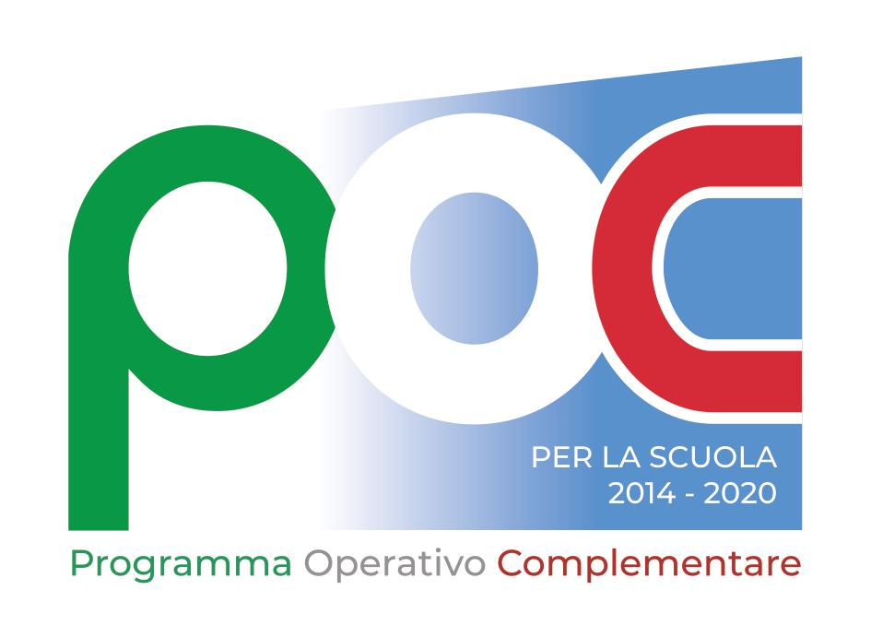

Unione Europea
Fondo Sociale Europeo
Fondo Europeo di Sviluppo Regionale



ISTITUTO COMPRENSIVO STATALE “DON BOSCO”
Scuola dell’Infanzia – Scuola Primaria – Scuola Secondaria di 1° grado
Punto di erogazione C.P.I.A. 1 TA
Via Oberdan, 2 - 74023 Grottaglie (Ta)
Sede provvisoria Via Ennio,181
Segreteria-Centralino: Tel.099/5620600
C.F. 90214460736 - Cod. Mecc TAIC84100P
e-mail: taic84100p@istruzione.itpec: taic84100p@pec.istruzione.it
sito web: www.donboscogrottaglie.edu.it
“Investiamo nel vostro futuro”





GRADUATORIA ESPERTI INTERNI del Progetto 10.1.1A-FSEPON-PU-2021-251 “INSIEME IN MOVIMENTO”

IN MOVIMENTO 1
Candidata/o | Data di nascita | Titoli culturali |  |  |  |  |  | Titolo tecnico |  | Esperienze settore di pertinenza
 |  |  |  |  |  |  |  |  |  | Max 26 |  |  | Max 24 | Totale esperienze
Candidata/o | Data di nascita | Titoli afferneti le scienze motorie 5 X ogni titolo | Laurea triennale in scienze motorie | L.aurea specialistica e/o corsi di perfezionamento | Altre Lauree… | Corsi di formazione inrerenti la tipologia di intevento di almeno 10 ore | Totale titoli culturali (Max 20 punti) | Titolo tecnico attività sportive CONI (punti 5 per ogni titolo ) | certificazioni informatiche max 5 punti | Docenza in corsi di formazione nel settore ( punti 3 x ogni esperienza ) | esperto progetti PON 2014/20 nel settore ( punti 3 x ogni esperienza ) | Tutor progetti PON 2014/20 nel settore ( punti 1 x ogni esperienza ) | attività come istruttore federale ( atletica, giochi di squadra, campinoati studenteschi (punti 4 x ogni anno /progetto annuale | Totale esperienze | PUNTEGGIO TOTALE
TORRO FRANCESCO |  |  | 3 |  |  | 7 | 10 | 5 | 2.5 |  |  | 4 | 24 | 28 | 45.5

IN MOVIMENTO 2
Candidata/o | Data di nascita | Titoli culturali |  |  |  |  |  | Titolo tecnico |  | Esperienze settore di pertinenza
 |  |  |  |  |  |  |  |  |  | Max 26 |  |  | Max 24 | Totale esperienze
Candidata/o | Data di nascita | Titoli afferneti le scienze motorie 5 X ogni titolo | Laurea triennale in scienze motorie | L.aurea specialistica e/o corsi di perfezionamento | Altre Lauree… | Corsi di formazione inrerenti la tipologia di intevento di almeno 10 ore ( 1 punto per ogni corso ) | Totale titoli culturali (Max 20 punti) | Titolo tecnico attività sportive CONI (punti 5 per ogni titolo ) | certificazioni informatiche max 5 punti | Docenza in corsi di formazione nel settore ( punti 3 x ogni esperienza ) | esperto progetti PON 2014/20 nel settore ( punti 3 x ogni esperienza ) | Tutor progetti PON 2014/20 nel settore ( punti 1 x ogni esperienza ) | attività come istruttore federale ( atletica, giochi di squadra, campinoati studenteschi (punti 4 x ogni anno /progetto annuale | Totale esperienze | PUNTEGGIO TOTALE
COMO GIUSEPPE |  |  | 3 |  | 1 |  | 4 | 5 | 3 |  | 6 | 4 | 24 | 34 | 46

IN MOVIMENTO 3
Candidata/o | Data di nascita | Titoli culturali |  |  |  |  |  | Titolo tecnico |  | Esperienze settore di pertinenza
 |  |  |  |  |  |  |  |  |  | Max 26 |  |  | Max 24 | Totale esperienze
Candidata/o | Data di nascita | Titoli afferneti le scienze motorie 5 X ogni titolo | Laurea triennale in scienze motorie | L.aurea specialistica e/o corsi di perfezionamento | Altre Lauree… | Corsi di formazione inrerenti la tipologia di intevento di almeno 10 ore | Totale titoli culturali (Max 20 punti) | Titolo tecnico attività sportive CONI (punti 5 per ogni titolo ) | certificazioni informatiche max 5 punti | Docenza in corsi di formazione nel settore ( punti 3 x ogni esperienza ) | esperto progetti PON 2014/20 nel settore ( punti 3 x ogni esperienza ) | Tutor progetti PON 2014/20 nel settore ( punti 1 x ogni esperienza ) | attività come istruttore federale ( atletica, giochi di squadra, campinoati studenteschi (punti 4 x ogni anno /progetto annuale | Totale esperienze | PUNTEGGIO TOTALE
TRANI PATRIZIA |  |  | 3 |  | 4 |  | 7 | 5 | 1 |  | 6 | 1 | 24 | 31 | 44

